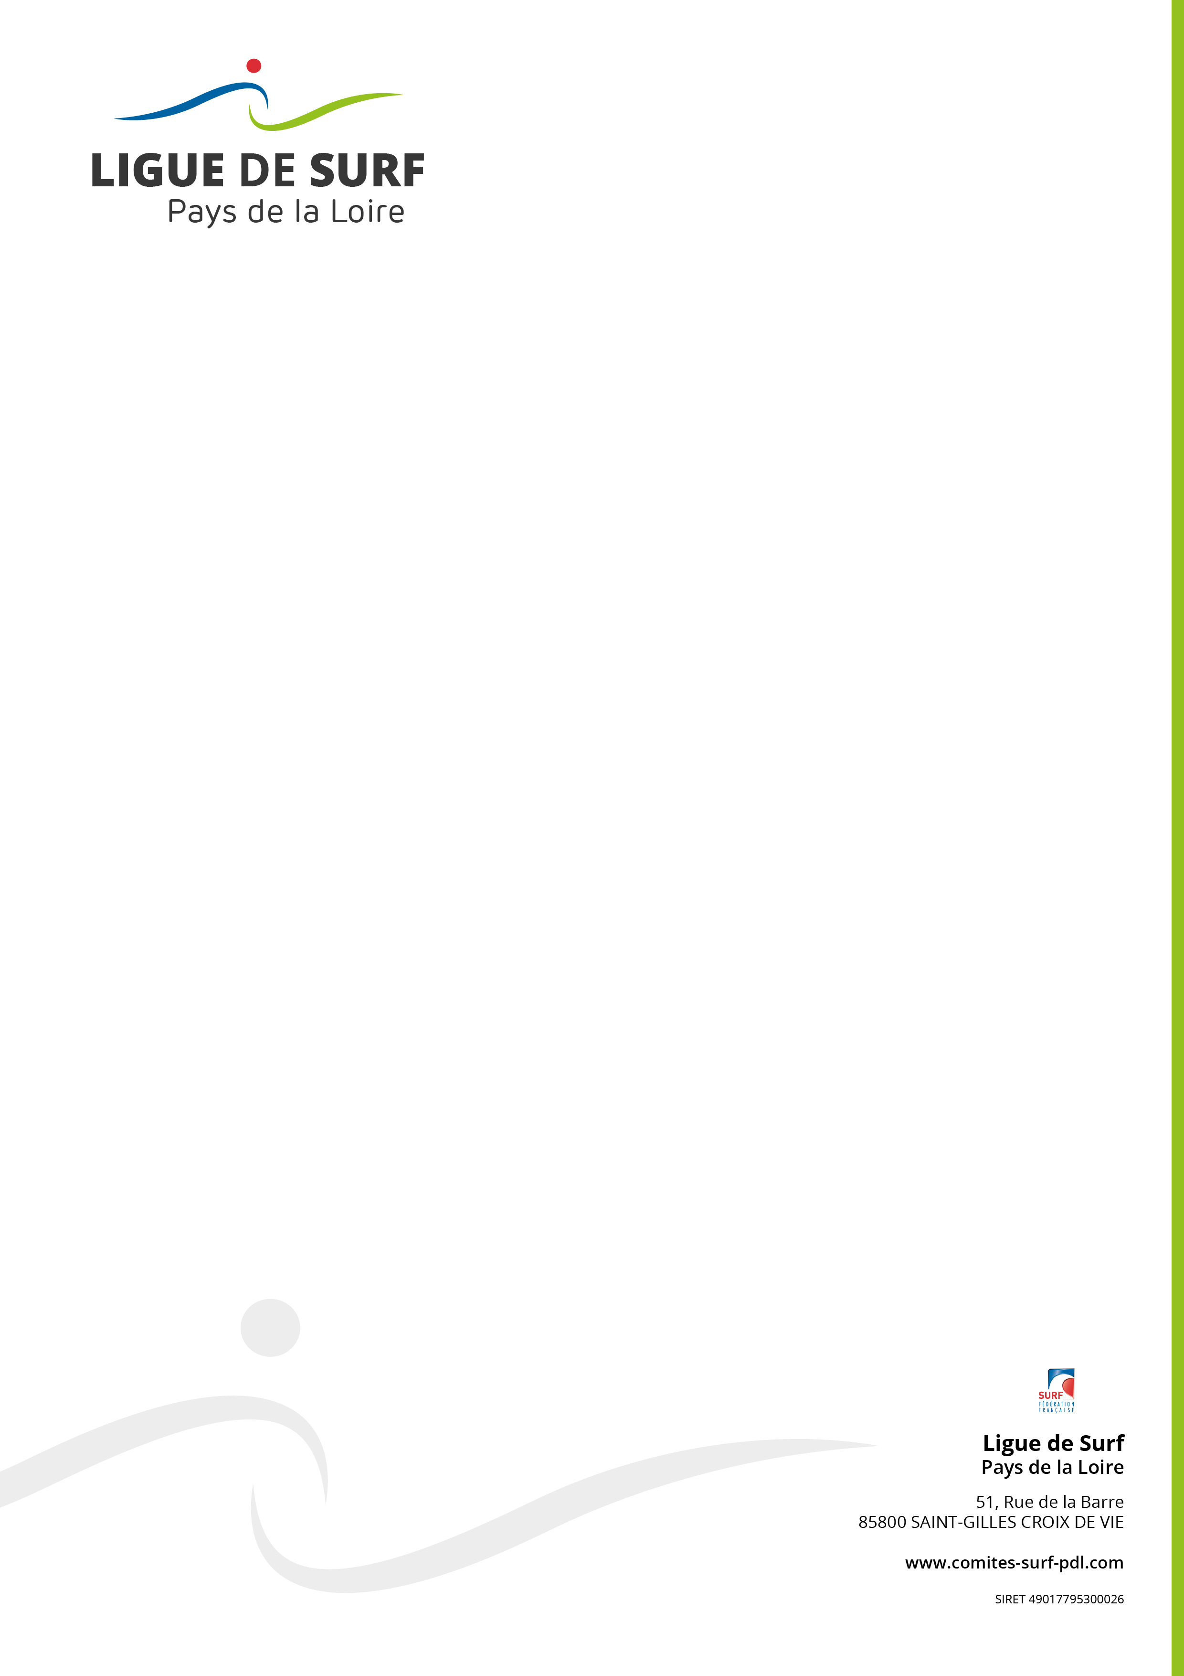

BREVET D’INITIATEUR FEDERAL SURF/SUP eaux plates
2018

FICHE D’INSCRIPTION

Je soussigné : Nom : ……………………………… Prénom :…………………………….. Date de naissance :…../………./…………….
Adresse :……………………………………………………………………………………….. Ville : ………………………………………………code postal :…………………………….

Téléphone fixe :……………………….. portable : 06……………….. Mail :…………………………….@..............................

Numéro de licence FFS 2018 :…………………. (indispensable)
Titulaire de l’AFPS ou PSC1* oui/non (possibilité de le passer pendant la formation)
(*L’Attestation de Formation Aux Premiers Secours ou Certificat de Premiers Secours Citoyen Niveau 1 est obligatoire pour passer l’examen)

Nom de la structure Club où le stage se déroulera :
Nom du Moniteur de Surf professionnel Tuteur de stage : :…………………………………..

Sollicite mon inscription à la formation d’Initiateur Fédéral FFS, validée par le Brevet d’Initiateur Fédéral.

Date : Signature :

- les inscriptions seront acceptées dans l’ordre de réception (cachet poste). Elles doivent être accompagnées d’un chèque de 300 Euros.
- A retourner à Régis BLANCHARD, Conseiller Technique National Surf, 58 route des Sables, 85800 Saint Gilles Croix de Vie.
- La Formation aura lieu à la condition d’un minimum de 6 candidats inscrits.
- Un contrat de formation annexé, à signer par le stagiaire, engage le stagiaire à respecter les horaires de formation et à être assidu.
- A retourner à Régis Blanchard, CTN Surf, 58 route des sables, 85800 Saint Gilles Croix de Vie, avec le chèque à l’ordre de la LIGUE de Surf des Pays de la Loire.

